ЗАДАНИЕ. Изучите строение одноклеточных животных. Для этого выполните следующие задания:
- Прочитайте текст §19 (стр. 51).
- Изучите таблицы 1 и 2 (приложение).
- Рассмотрите в учебнике рисунки 2.20 и 2.21 (стр. 51)
- Выполните лабораторную работу №5 (приложение).

Таблица 1. Значение одноклеточных животных

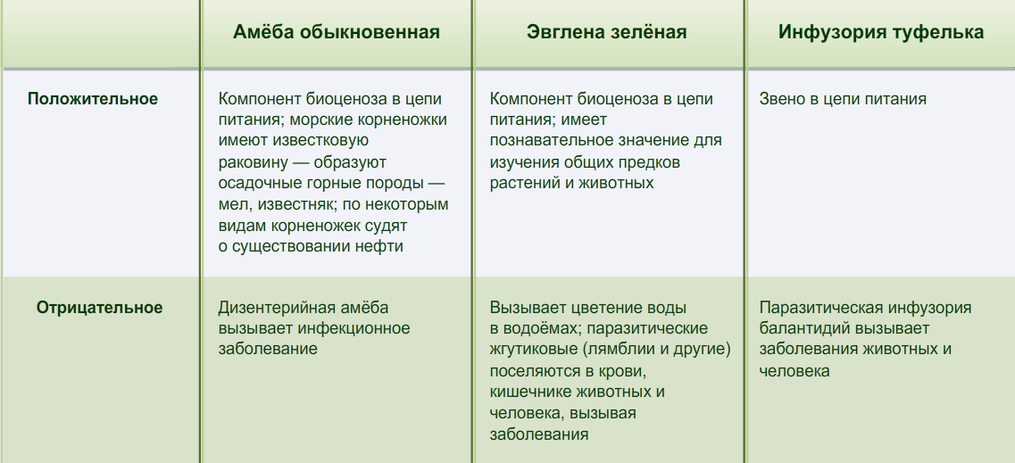

Таблица 2. Строение тела одноклеточных животных

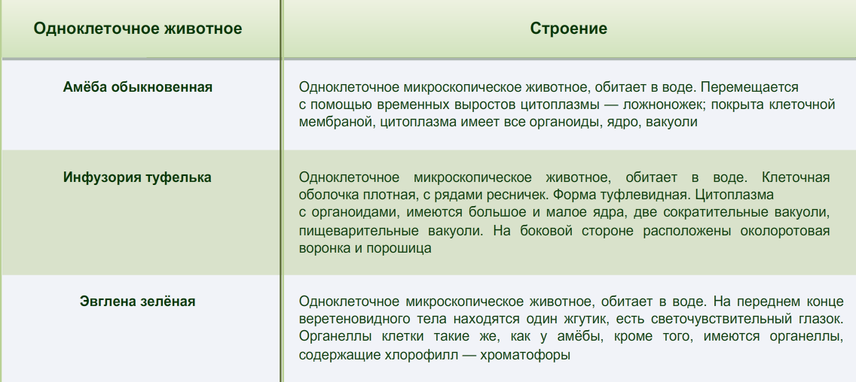

В. Закрепление изученного материала

- Дайте краткие ответы на вопросы.
- Для чего одноклеточным организмам нужны сократительные вакуоли?
- Какие органеллы в отличие от одноклеточных животных отсутствуют у одноклеточных растений?
- Что такое фитофтора?
- Какой одноклеточный организм передвигается с помощью ложноножек?
- Благодаря чему клетки простейших могут выполнять все функции живого организма?

- Напишите «да», если утверждение верное, или «нет», если утверждение неверное.
- Среди одноклеточных водорослей есть и подвижные формы, например, хламидомонада.
- Продающиеся в магазинах пачки дрожжей – это спрессованные одноклеточные животные – простейшие.
- Одноклеточный гриб фитофтора поражает живые листья и клубни картофеля, листья и плоды томатов.
- Одноклеточные сочетают в себе свойства клетки и самостоятельного организма.
- Одноклеточные растения наиболее часто встречаются среди водорослей.

